学党史强信念、听党话担使命、感党恩护平安——开发区应急管理局赴清河镇党性廉政教育基地开展主题党日活动

在党的第104个生日来临之际，为深情回顾党的光辉历程，赓续红色血脉，汲取奋进力量，同时紧密结合应急管理核心职能，强化党员干部的党性修养、纪律意识和宗旨意识，开发区应急管理局于6月26日精心组织全体干部赴清河镇党性廉政教育基地，开展本次“学党史、听党话、感党恩”主题党日活动。旨在通过沉浸式学习教育，引导全体应急管理干部深刻感悟党的伟大成就和艰辛历程，牢记“人民至上、生命至上”的初心使命，筑牢拒腐防变的思想防线，激发干事创业、守护平安的昂扬斗志，以更加坚定的信念、更加严明的纪律、更加务实的作风，投身于防范化解重大安全风险、保障人民生命财产安全的伟大实践中，为通辽经济技术开发区营造安全稳定环境贡献力量。
共产党的艰苦奋斗历程极大激发了党员干部干事创业的内生动力，将此次活动汲取的智慧和力量，转化为做好应急管理各项工作的强大动能。特别是结合当前防汛抗旱、安全生产整治等重点工作，进一步明确了努力方向，增强了攻坚克难的决心和信心。
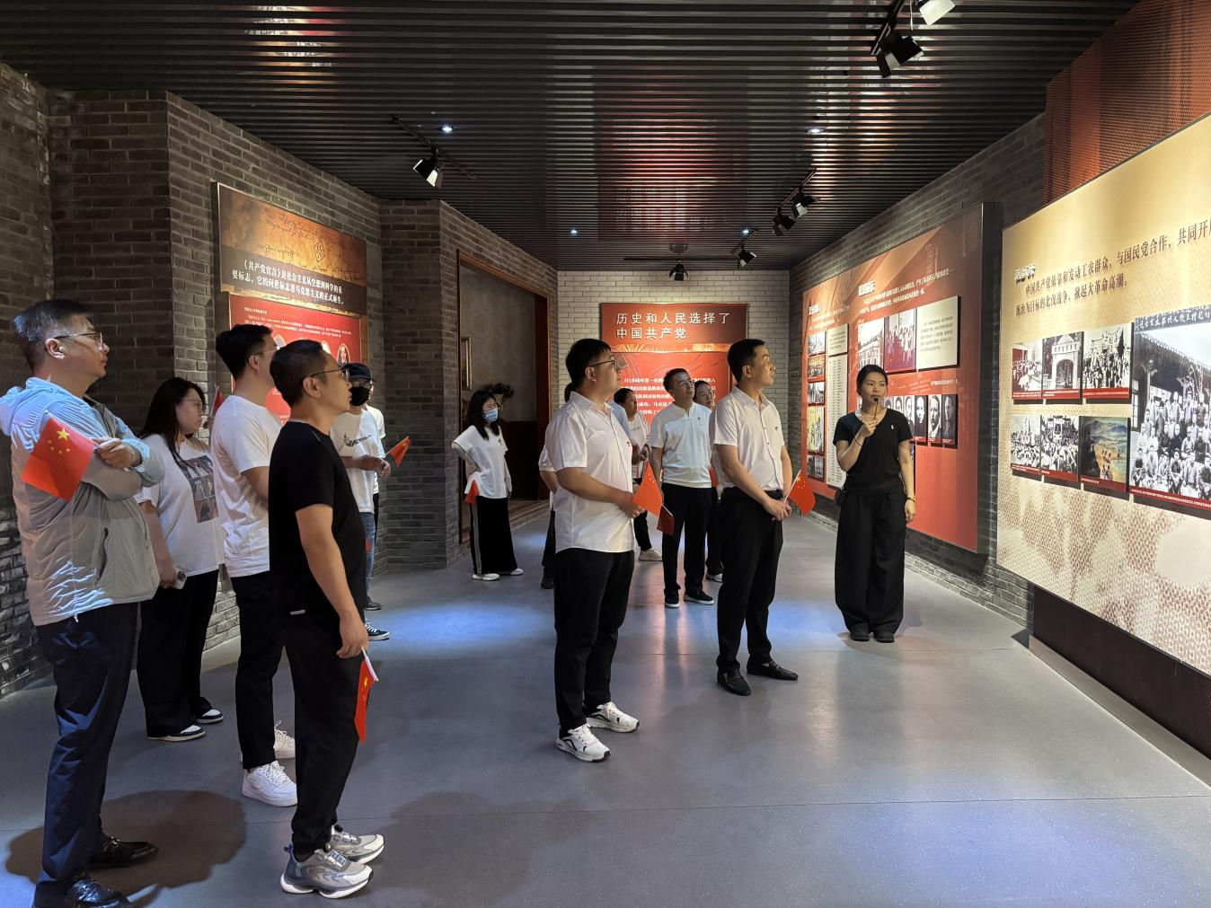
廉政警示教育具有的强大震慑力和感染力，同时正值专项学习中央八项规定精神之际，结合应急管理权力（监督检查、行政处罚、许可审批、事故调查、资源调配）的特点及其伴生的廉政风险点，本次活动使党员干部深受触动和警醒。对党纪国法的敬畏之心显著增强，对廉洁自律重要性的认识空前提高，拒腐防变的思想道德防线进一步筑牢。大家表示要以案为鉴、警钟长鸣，做到知敬畏、存戒惧、守底线。
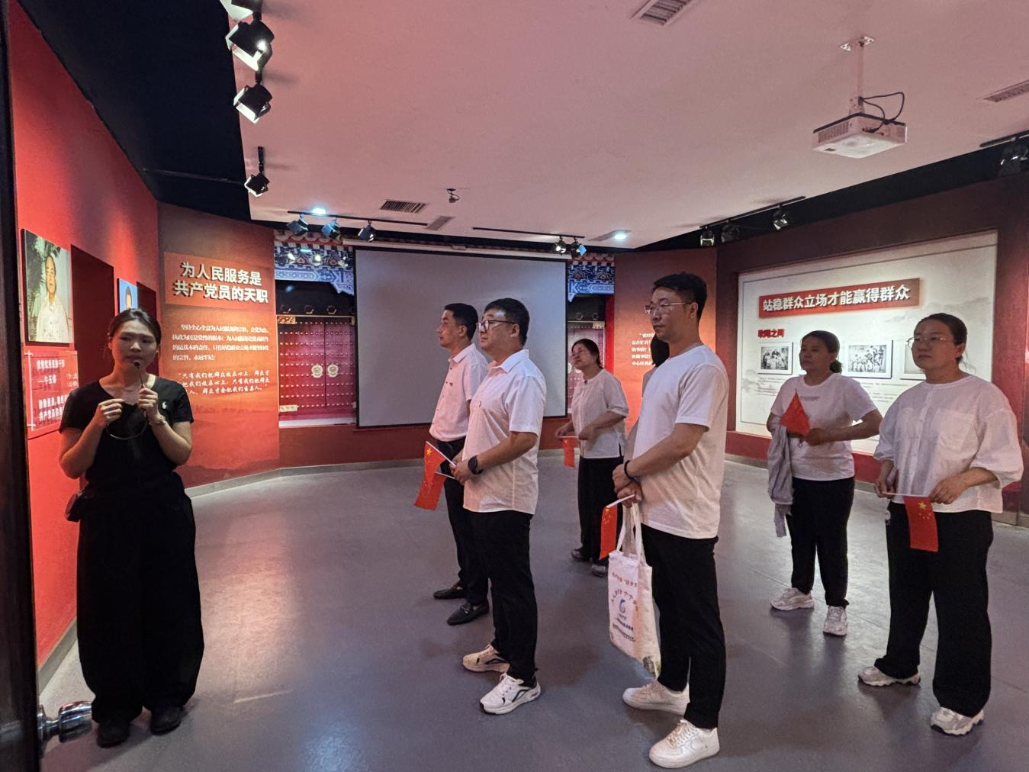
通过身临其境的党史学习和重温入党誓词，全体党员接受了一次深刻的思想淬炼和精神洗礼，对党的百年奋斗重大成就和历史经验有了更深层次的理解，对“两个确立”的决定性意义领悟更加深刻，忠诚核心、拥戴核心、维护核心、捍卫核心的思想自觉、政治自觉、行动自觉进一步增强。
活动深刻诠释了党的根本宗旨，党员干部更加清醒地认识到应急管理工作“为了谁、依靠谁”，强化了“人民至上、生命至上”的价值理念，保护人民群众生命财产安全的神圣感和使命感得到有力激发。
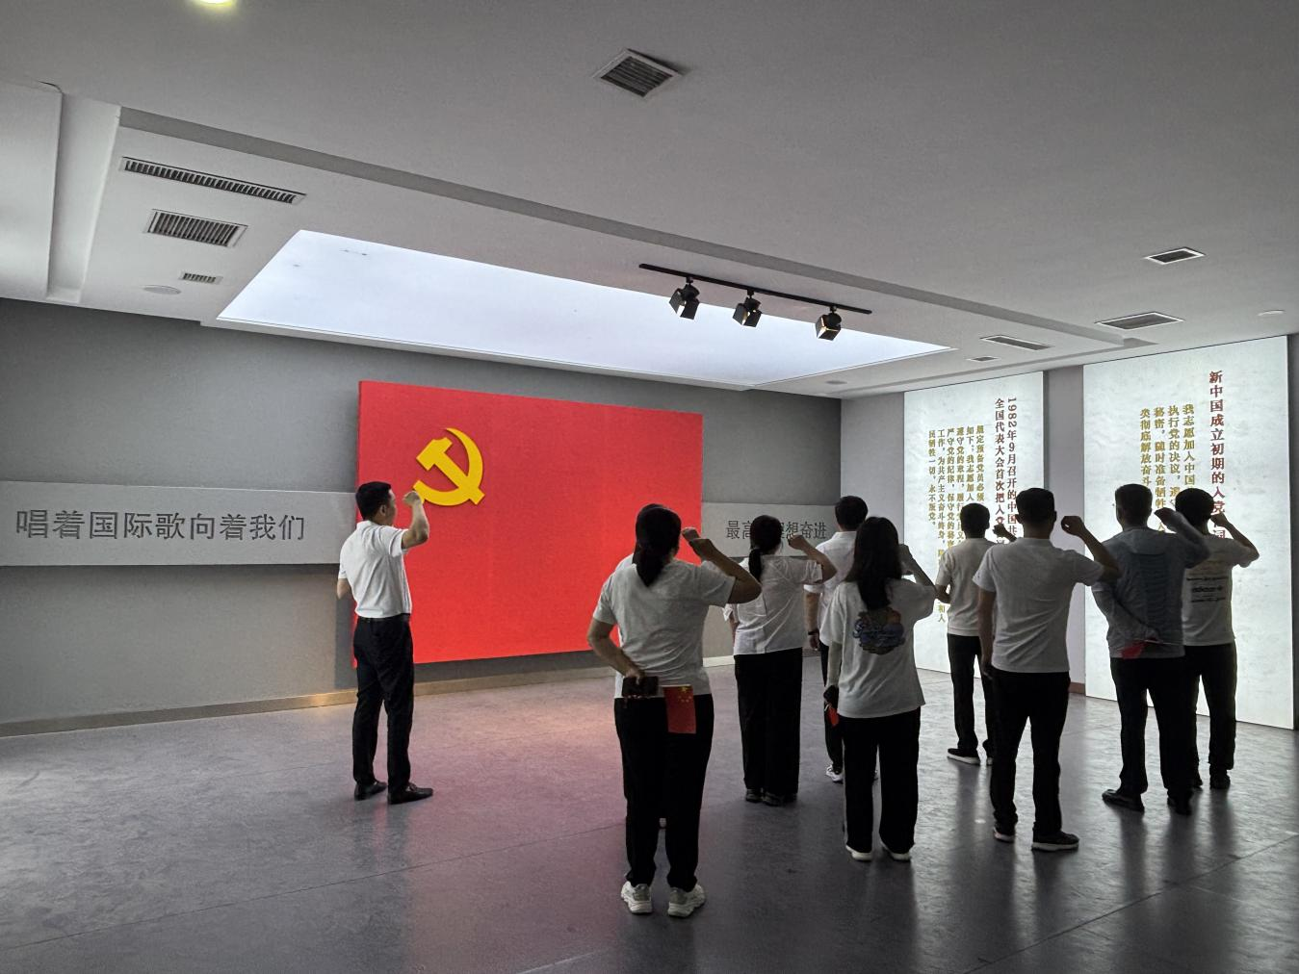
此次主题党日活动是一次深刻的党性教育和廉政洗礼，更是一次凝聚力量、推动工作的动员部署。开发区应急管理局全体干部将以此次活动为契机，持续巩固拓展学习教育成果，切实把“学党史、听党话、感党恩”的要求内化于心、外化于行，转化为履职尽责、守护平安的实际行动。以更加饱满的热情、更加昂扬的斗志、更加务实的作风，全力以赴防风险、保安全、护稳定，坚决扛起维护人民群众生命财产安全和社会稳定的政治责任，以高水平安全服务高质量发展，为开发区的繁荣稳定贡献应急力量，以优异成绩迎接党的第104个生日的到来。
